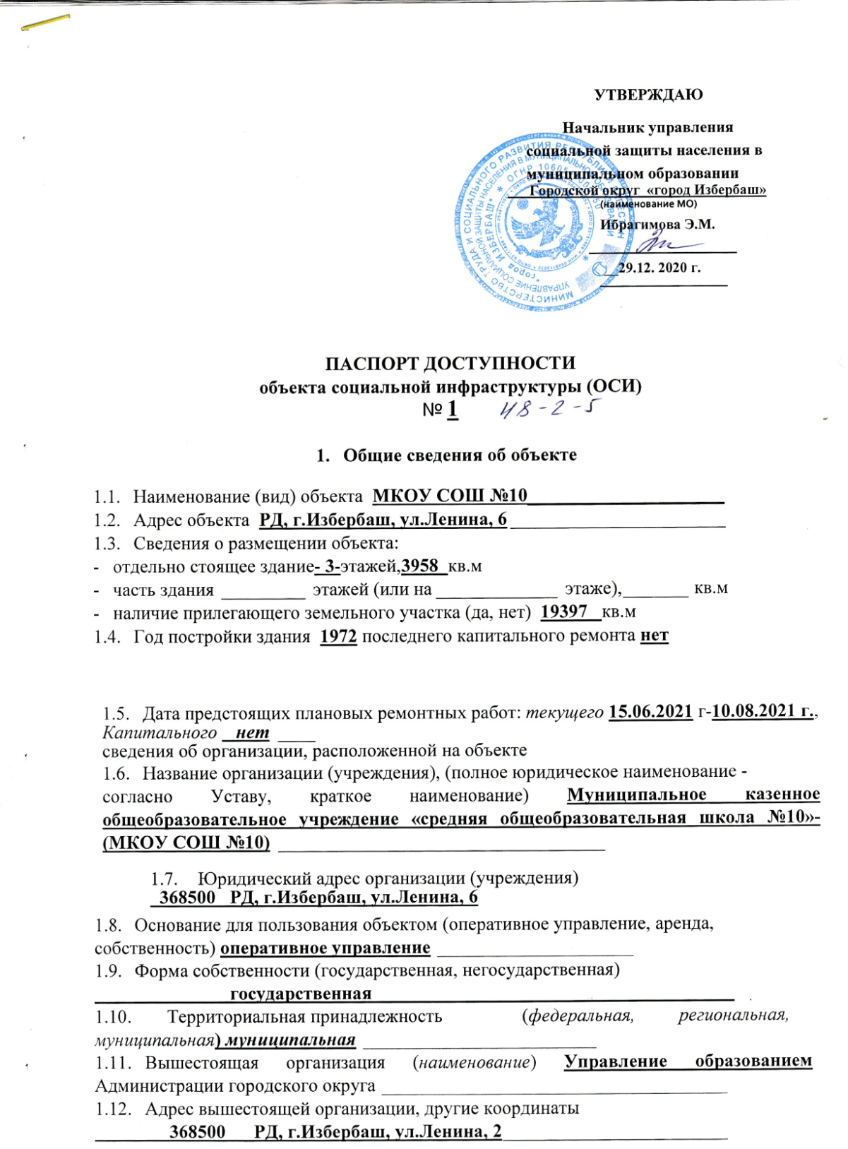

# Общие сведения об объекте

* 1. **Номер паспорта доступности: 48-2-5**
  2. Наименование (вид) объекта **здание муниципального казеного общеобразовательного учреждения «Средняя общеобразовательная школа № 10»**

# Адрес объекта 368502, Россия, город РД, г. Избербаш, ул.Ленина 6

* 1. Сведения о размещении объекта: отдельно стоящее здание 3 этажа*,* **3958 кв.м.**

- наличие прилегающего земельного участка **(да**,нет); **да 19397 кв.м**

* 1. Год постройки здания **1972**, последнего капитального ремонта **2020.**
  2. Дата предстоящих плановых ремонтных работ: **текущего 2022 г.**
  3. **капитального** - **нет**

# Сведения об организации, расположенной на объекте

* 1. Название организации (учреждения), (полное юридическое наименование – согласно Уставу, краткое наименование) **Муниципальное казенное общеообразовательное учреждение «Средняя общеобразовательная школа № 10» (краткое наименование: МКОУ СОШ № 10)**

# Юридический адрес организации (учреждения) 368502, Россия, город РД, г. Избербаш, ул.Ленина 6

* 1. Основание для пользования объектом (оперативное управление, аренда, собственность): **оперативное управление**
  2. Форма собственности (государственная, негосударственная, муниципальная) **государственное**
  3. Территориальная принадлежность (*федеральная, региональная, муниципальная*) **муниципальная,**
  4. Вышестоящая организация (*наименовани*е) **УО г.Избербаш**
  5. Адрес вышестоящей организации, другие координаты: **368500.РД, г.Избербаш ул. Ленина, 2**

# Характеристика деятельности организации на объекте

* 1. 2.1 Сфера деятельности (*здравоохранение, образование, социальная защита, физическая культура и спорт, культура, связь и информация, транспорт, жилой фонд, потребительский рынок и сфера услуг, другое)*: **образование,**

# 2.2 Виды оказываемых услуг: предоставление образовательных услуг на уровне дошкольного, основного общего, среднего общего образования;

* 1. 2.3 Категории обслуживаемого населения по возрасту: (дети, взрослые трудоспособного возраста, пожилые; все возрастные категории) **дети,**
  2. 2.4 Категории обслуживаемых инвалидов***:*** инвалиды ,инвалиды нарушениями опорно- двигательного аппарата;Задержка психического развития (ЗПР);Апластическая анемия спересадки костного мозга;последствия острого гематогенногого остеомиелита. Вирусная деформация шейки бедренной кости и укорочение нижней конечности
  3. 2.5 Плановая мощность: посещаемость (количество обслуживаемых в день), вместимость, пропускная способность

# _плановая мощность: 964 детей; фактическая наполняемость 865чел*.;*

* 1. Участие в исполнении ИПР инвалида, ребенка-инвалида (да, нет): **нет.**

# Состояние доступности объекта

* 1. **3.1 Путь следования к объекту пассажирским транспортом**

(описать маршрут движения с использованием пассажирского транспорта **от Избербашской ЦГБ 15 метров»**

наличие адаптированного пассажирского транспорта к объекту **не предусмотрено.**

# 3.2 Путь к объекту от ближайшей остановки пассажирского транспорта:

* + 1. Путь следования к объекту пассажирским транспортом №3,№4 расстояние до объекта от остановки транспорта 50 **м.**
    2. время движения (пешком) **2-3 минуты**
    3. наличие выделенного от проезжей части пешеходного пути ***(да****, нет*), **да**
    4. Перекрестки: **регулируемые;**
    5. Информация на пути следования к объекту: **визуальная;**
    6. Перепады высоты на пути: **бордюры с адаптированными пешеходными уклонами не более 5%.**

Их обустройство для инвалидов на коляске: **нет**

# Организация доступности объекта для инвалидов – форма обслуживания*

|  |  |  |
| --- | --- | --- |
| №№ п/п | **Категория инвалидов**  (вид нарушения) | **Вариант организации доступности объекта**  (формы обслуживания)* |
| 1. | **Все категории инвалидов и МГН** | ***«ДУ»*** |
|  | *в том числе инвалиды:* |  |
| 2 | передвигающиеся на креслах-колясках | ***«ДУ»Б*** |

|  |  |  |
| --- | --- | --- |
| 3 | с нарушениями опорно-двигательного  аппарата | ***«ДУ» Б*** |
| 4 | с нарушениями зрения | ***«ВНД»*** |
| 5 | с нарушениями слуха | ***«ДУ» Б*** |
| 6 | с нарушениями умственного развития | ***«ДУ» А*** |

* - указывается один из вариантов: **«А»** доступность всех зон и помещений - универсальная**, «Б»** доступны специально выделенные

участки и помещения**, «ДУ»** доступность условная: дополнительная помощь сотрудника, **услуги на дому**, дистанционно**, «ВНД»** не организована доступность.

# Состояние доступности основных структурно-функциональных зон

|  |  |  |
| --- | --- | --- |
| №№ п \п | **Основные структурно-функциональные зоны** | **Состояние доступности, в том числе для основных категорий инвалидов\*\*** |
| 1 | Территория, прилегающая к зданию  (участок) | **ДП-В** |
| 2 | Вход (входы) в здание | **ДП-В** |
| 3 | Путь (пути) движения внутри здания (в т.ч.  пути эвакуации) | ***ДЧ-(Г,У,О)*** |
| 4 | Зона целевого назначения здания (целевого  посещения объекта) | ***ДЧ-В*** |
| 5 | Санитарно-гигиенические помещения | ***ДЧ-(Г,У,О)*** |
| 6 | Система информации и связи (на всех  зонах) | ***ДЧ-(Г,У,О)*** |
| 7 | Пути движения к объекту (от остановки  транспорта) | ***ДП-В*** |

**\*\*** Указывается: **ДП-В** - доступно полностью всем; **ДП-И** (К, О, С, Г, У) – доступно полностью избирательно (указать категории инвалидов); **ДЧ-В** - доступно частично всем; **ДЧ-И** (К, О, С, Г, У) – доступно частично избирательно (указать категории инвалидов); **ДУ** - доступно условно, **ВНД** – временно недоступно

# 3.5. ИТОГОВОЕ ЗАКЛЮЧЕНИЕ о состоянии доступности ОСИ: доступно частично всем

1. **Управленческое решение**

# Рекомендации по адаптации основных структурных элементов объекта

|  |  |  |
| --- | --- | --- |
| №  № п  \п | **Основные структурно-функциональные зоны объекта** | **Рекомендации по адаптации объекта (вид работы)\*** |
| 1 | Территория, прилегающая к зданию  (участок) | **не нуждается** |
| 2 | Вход (входы) в здание | **не нуждается** |
| 3 | Путь (пути) движения внутри здания (в т.ч.  пути эвакуации) | **Нуждается(капитальный ремонт)** |
| 4 | Зона целевого назначения здания (целевого  посещения объекта) | **Текущий ремонт** |
| 5 | Санитарно-гигиенические помещения | **нуждается** |
| 6 | Система информации на объекте (на всех  зонах) | **Нуждается**  **(приобретение)** |
| 7 | Пути движения к объекту (от остановки  транспорта) | **Нуждается**  **(пандус)** |
| 8 | **Все зоны и участки** | **нуждается** |

*- указывается один из вариантов (видов работ): не нуждается; ремонт (текущий, капитальный); индивидуальное решение с ТСР; технические решения невозможны – организация альтернативной формы обслуживания

* 1. Период проведения работ: с 08.02.2021-01.01.2022г в рамках исполнения **целевое назначение.**

*(указывается наименование документа: программы, плана)*

4.3 Результат (по состоянию доступности) после выполнения работ по адаптации **частично доступно**

Оценка результата исполнения программы, плана (по состоянию доступности) **удовлетворительно**

* 1. Для принятия решения **требуется**, не требуется *(нужное подчеркнуть):*

согласование работ с надзорными органами (в сфере проектирования и строительства архитектуры). техническая экспертиза;

разработка проектно-сметной документации.

Имеется заключение уполномоченной организации о состоянии доступности объекта (*наименование документа и*

*выдавшей его организации, дата*), прилагается *.*

# Особые отметки

Паспорт сформирован на основании :

1. Анкеты (информация об объекте) от 29.12.2020г

2.Акта обследования объекта: №акта 1 от «29»12.2020г

3.Решение местной комиссии по формированию доступной среды жизнедеятельности для инвалидов и других маломобильных групп населения в МО городского округа «город Избербаш» от 15.12.2020г.